Министерство образования и науки Российской Федерации
Федеральное государственное автономное образовательное учреждение
высшего образования
Национальный исследовательский ядерный университет «МИФИ»
Саровский физико-технический институт – филиал НИЯУ МИФИ
Физико-технический факультет
Факультет прикладной математики и информатики
Кафедра философии и истории
XХV студенческая конференция по гуманитарным и социальным наукам
Х студенческая конференция по истории
«Ядерный университет и духовное наследие Сарова:
знаменательные даты года»
26 апреля 2018 г.
«Врачи и участники Великой Отечественной войны В. М. Лаптева (1919-2002) и И. В. Лаптев (1917-1997)»

Доклад:
студентов группы ПМ17Д
П. Назаров (руководитель), Ю. Степанова, Д. Гришин.
Преподаватель:
кандидат исторических наук, доцент
О.В. Савченко

Саров-2018
1 слайд
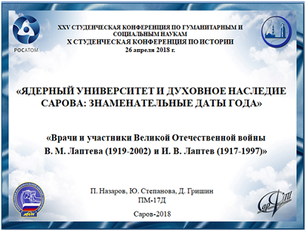
Мы предлагаем вашему вниманию доклад о врачах и участниках Великой Отечественной войны Валентине Макаровне и Иване Васильевиче Лаптевых.
2слайд
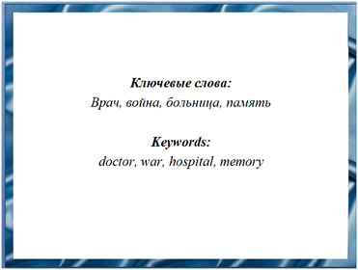
Реальных участников событий Великой Отечественной войны почти не осталось в живых. Наши ровесники знают о войне лишь из книг и кинофильмов. Но память человеческая несовершенна, и многие события забываются. Мы должны знать людей, которые приближали победу и подарили нам будущее. Таким пример являются ветераны Великой Отечественной войны – Валентина Макаровна и Иван Васильевич Лаптевы.
3 слайд
Цель нашего доклада - изучить биографию врачей Лаптевых - неутомимых тружеников российской глубинки и показать величие их трудового подвига».
4 слайд
Валентина Макаровна Лаптева родилась 19 февраля 1919 года в деревне Ботяново Невельского уезда Витебской губернии. В 1935 она окончила семилетнюю школу в городе Бузулуке. В 1937 двухгодичную школу медсестёр и поступила в Куйбышевский медицинский институт. Заслуженный врач РСФСР, Герой Социалистического Труда, член КПСС, подполковник медицинской службы,была главным врачом Криушинской участковой больницы.
5 слайд
Сразу после окончания академии она была направлена на фронт и по декабрь 1942 года воевала на Северо-Западном фронте старшим врачом 105-ого отдельного минометного полка. Потом до конца войны - командиром госпитального взвода. (Видео)
6 слайд
Валентина Макаровна Лаптева встретилась со своим будущим мужем в годы суровой войны на территории Польши. (Видео)
7 слайд
Иван Васильевич Лаптев родился 19 января 1917 года в Рязанской области в Городе Сасово. Кандидат медицинских наук, член КПСС, подполковник медицинской службы, был главным врачом Криушинской участковой больницы, а затем санатория.
8 слайд
В июле 1946 года Лаптева вместе с мужем переехали в село Криуша Вознесенского района Нижегородской области и стали работать врачами сельской участковой больницы, поделив между собой все медицинские специальности, поскольку больше врачей на участке не было. Почти 10 лет врачи Лаптевы работали в больнице вдвоём.
Большой известностью стал пользоваться открытый в 1958 году Криушинский детский санаторий на 50 коек для детей с нарушениями опорно-двигательного аппарата. (Видео)
9 слайд
В период работы врачей Лаптевых Криушинская больница славилась не только в районе, но и за ее пределами. Здесь были хирургическое, терапевтическое, детское, родильное отделения, зубной кабинет, рентген-кабинет, лаборатория.
10 слайд
Благодаря неутомимой деятельности Лаптевых-руководителей и возглавляемого ими коллектива были посажены новые аллеи парка. Больничный сад насчитывал до 300 яблонь, в хорошем состоянии поддерживались пруды. Территория парка была прекрасной зоной отдыха больных, детей санатория, всех жителей села Криуши. Парк привлекал своей ухоженностью, чистотой и разнообразием, в нем насчитывалось более 2400 деревьев на площади 15 га. В настоящее время, к сожалению, Криушинская сельская больница находится в незавидном состоянии: штат и число коек сокращены до минимума, сад погиб и зарос бурьяном. Старожилы села вздыхают: теперь бы сюда Лаптевых. (Видео)
11 слайд
Несмотря на тяжёлую работу, Валентина Макаровна никогда не унывала и, отвечая на вопрос: «Счастливый ли Вы человек?» - она с уверенностью говорила: «Да». (Видео)
12 слайд
У супругов Лаптевых было 3 сына: Георгий, Александр и Сергей. Георгий и Александр пошли по стопам родителей. Окончили мединститут и стали врачами, младший-Сергей окончил высшее пожарное училище. Врач-хирург Георгий Иванович жил и работал в Сарове. Он рано ушёл из жизни, не устоял перед тяжёлой болезнью. Из них остался в живых только Александр Ивановаич, он живёт в Нижнем Новогороде.
13 слайд
Валентина Макаровна Лаптева награждена правительственными наградами: медалями «За боевые заслуги», Золотой звезды «Серп и молот», орденами Ленина, Красной звезды и Отечественной войны 2 степени. В 1960 году ей было присвоено звание «Заслуженный врач РСФСР», а в 1969 награждена знаком «Отличник здравоохранения».
14 слайд
Иван Васильевич Лаптев награжден медалью «За отвагу», орденами Красной Звезды и Отечественной войны 2 степени.
15 слайд
В Криуше врачи Лаптевы прожили 40 лет. В селе пожилым людям жить без удобств стало не по силам. Им было очень тяжело расставаться со своей второй родиной, где они пользовались заслуженным авторитетом и уважением. Последние годы они провели в Нижнем Новогороде там и похоронены.
16 слайд
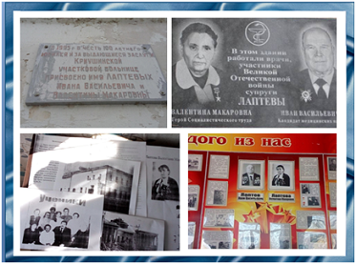
Благодарные вознесенцы свято чтят память врачей Лаптевых. В год столетия Криушинской участковой больнице было присвоено имя Ивана Васильевича и Валентины Макаровны Лаптевых. В 2007 году на здании бывшей амбулатории установлена памятная доска. В Вознесенском краеведческом музее собраны материалы о врачах Лаптевых. В музее Криушинской средней школы оформлен посвященный им стенд.
17 слайд
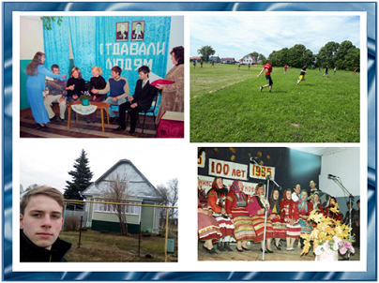
В сентябре 2007 года в Криушинской средней школе был проведен вечер памяти «Сердца отдавали людям», на котором было очень много гостей, в том числе их дети и внуки, а также их коллеги по работе. Ежегодно в Криуше в День села проходят районные соревнования по футболу на «Кубок Лаптевых». В Криуше сохранился дом, который они построили и где жили. Рядом с домом, как памятник, возвышается голубая ель, посаженная ими в далеком 1960 году. В Криушинском Доме культуры до сих пор существует созданный Иваном Васильевичем фольклорный коллектив. А также Горьковское телевидение сняло фильм «Я встретил вас», посвящённый 60-летию Октябрьской революции.
18 слайд
Жизнь многих вознесенцев, в том числе и наших родственников, непременно, тем или иным образом, связана с врачами Лаптевыми.
Паша: Мой дед Василий Васильевич и бабушка Полина Михайловна Назаровы близко знали Лаптевых и часто с ними общались. Они уже более 30 лет живут в том самом доме с голубой елью и очень часто их вспоминают.
Юля: Моя бабушка Пелагея Федоровна Ефремова, будучи ещё молодой, серьезно заболела. И тут ей на помощь пришла Валентина Макаровна. По словам бабушки, это врач от Бога, она лечила не только лекарствами, но и своей добротой и человеколюбием.
Дима: Ивана Васильевича часто вспоминал мой дед Алексей Михайлович Гришин. Его оперировал хирург Лаптев по поводу язвы 12-ти перстной кишки.
19 слайд
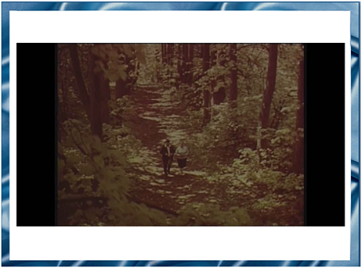
Ещё много - много лет благодарные жители села будут вспоминать о прекрасных врачах, о замечательных слугах безграничного милосердия и доброй воли - Валентине Макаровне и Иване Васильевиче. Всю свою сознательную жизнь они «Сердца отдавали людям». (Видео)
20 слайд
Наш доклад основывается на данных источниках и литературе.
21 слайд
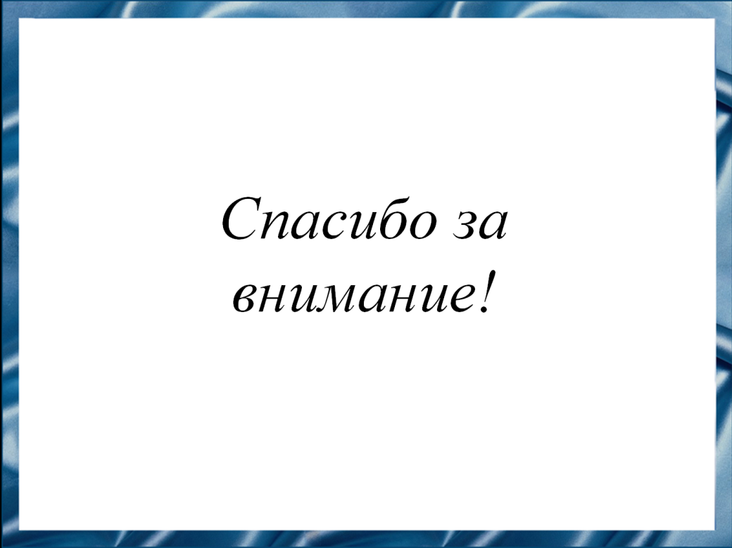
Спасибо за внимание!

